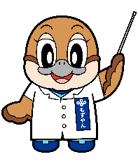
社会福祉施設等向け新型コロナウイルス感染症対応早わかりブック
回答と解説
セルフチェックリスト 回答と解説

「社会福祉施設等向け新型コロナウイルス感染症対応早わかりブック」セルフチェックリストの回答と解説です。施設内研修等でご活用ください。

◆新型コロナウイルス感染症対応 早わかりブック（令和4年3月）
https://www.pref.osaka.lg.jp/chiikifukushi/corona_book/index.html

 | 職員は、いつでも手指の消毒ができるように、手指消毒薬を携帯している
こたえ | ●手洗い、手指消毒は、感染症対策の基本です。いつでも消毒できるように手指消毒薬を携帯するほか、よく使う場所に、消毒薬を置いておくことも効果的です。  ただし、消毒薬の継ぎ足しはNGですよ！  ➡手洗いと手指消毒は、「早わかりブック」P２を参照
○

 | 職員は、濃厚接触者や感染疑いのある利用者と接するときは、PPE（個人防護具）を毎回交換する
こたえ | ●ご自身を感染から守るため、また、ご自身がほかの方を感染させることがないよう、面倒ですが、毎回（接する人が変わる度に）、PPEを交換しましょう。  ➡PPEの着脱ポイントは、「早わかりブック」P３～４を参照
○

 | 職員は、レッドゾーンに複数の陽性者がいる場合も、陽性の利用者と接するときは、PPE（個人防護具）を毎回交換する
こたえ | ●レッドゾーンで複数の陽性者に接するときは、毎回、PPEを交換する必要はありません。レッドゾーンからグリーンゾーンに移動するときに、イエローゾーンでPPEを脱ぎます（食事介助など、手袋は利用者ごとに交換しましょう）  ➡イエローゾーンに置いておくものは、「早わかりブック」P7を参照
×

 | 陽性者が発生したときに、ゾーニングをするときは、各ゾーンをカラーテープで区切り、ビニールカーテンなどで覆う必要がある
こたえ | ●ビニールカーテンで覆うと、空気の流れが悪くなる場合や、ビニールカーテン自体を消毒する必要が出てくるため、ビニールカーテンで覆う必要はありません。  グリーンゾーンに陽性者が出てきてしまう場合、パーテーション等を置くなど工夫してください。  ➡ゾーニングは、「早わかりブック」P５～６を参照
×

 | レッドゾーン内にPPEを着たまま休憩できるよう休憩スペースを設けてもよい
こたえ | ●レッドゾーンは可能な限りせまく設定し、職員の休憩スペースはグリーンゾーンに設けます。その際、レッドゾーンからグリーンゾーンにウエストポーチ等身に着けているものや物品を持ち出さないようにしましょう。  ＊逆に、レッドゾーンには持ち込まないようにしましょう  ➡ゾーニングは、「早わかりブック」P５～６を参照
×

 | 人がよく触れるところを中心に消毒・清掃をする
こたえ | ●消毒・清掃では、人がよく触れる場所（テーブル、ドアノブ、電気のスイッチ、椅子の背もたれ、手すりなど）を念入りに拭きましょう。また、床の消毒は、乳児などがハイハイをするなど直接手が触れる場合等を除き、基本、必要ありません。  ➡拭き方は、「早わかりブック」P９を参照  ➡消毒薬は、「早わかりブック」P８を参照
○

 | 空気清浄機を設置していれば、換気をする必要はない
こたえ | ●空気清浄機だけでは、換気はできません。必ず、外気を取込み換気をしましょう。  ●窓を開けて換気する場合は、部屋の空気がすべて外気と入れ替わるよう心掛けてください。  ➡換気は、「早わかりブック」P１３を参照
×

 | 不織布のマスクをしていれば、眼の保護は必要ない
こたえ | ●職員、利用者とも、不織布のマスクが推奨されます。特に、利用者がマスクをしていない場面では、眼から感染する恐れがありますので、アイシールドやゴーグルなどで眼を保護しましょう。  ●最初は慣れないかもしれませんが、感染リスクの高い場面（食事介助やおむつ交換など）から始めてみましょう。  ➡眼の保護は、「早わかりブック」P１４を参照
×

 | 発熱するなど、体調が悪くても、無理をして出勤をする
こたえ | ●発熱するなど、かぜ症状がある場合は、感染しているかもしれません。無理をせず、自宅待機をしましょう。  スマホ検査センターの  申込みはこちらから  ●かぜ症状がある場合、高齢者施設等「スマホ検査センター」で、新型コロナウイルス感染症の検査を申込みできますので、  ご利用ください（施設を通じて申込。検査費用は無料）。
×

 | 陽性者や感染疑い者が発生したときに備え、やることリストを整えたり、医療機関を確保したり、物品を確保しておいたほうがよい
こたえ | ●もしもの時に備え、陽性者や感染疑い者が発生したときに誰が何をするのかを決めておいたり、物品を確保しておくことは重要です。「早わかりブック」を活用して、施設内で事前にミーティングをしたり訓練をしておきましょう。  ➡「早わかりブック」P１を参照
○
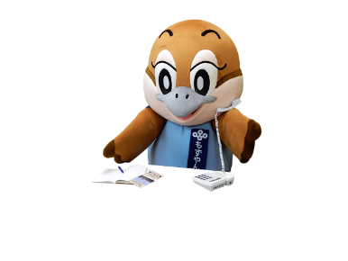
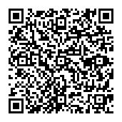
●新型コロナウイルス感染症に関する感染予防対策の電話相談を受け付けています。
＊日常の感染予防対策などを対象とします（現に陽性者が発生されているなど緊急性、
切迫性のある内容は対象外となります）
●申込フォームに相談内容を申込（登録）いただき、後日、看護協会からお電話します。
＊毎週金曜日までに申し込んだご相談は、翌週金曜日までにお電話を差し上げる予定です。
https://www.shinsei.pref.osaka.lg.jp/ers/input?tetudukiId=2022030085

●感染予防対策でお困りの際は、、、 電話相談のご案内
○

